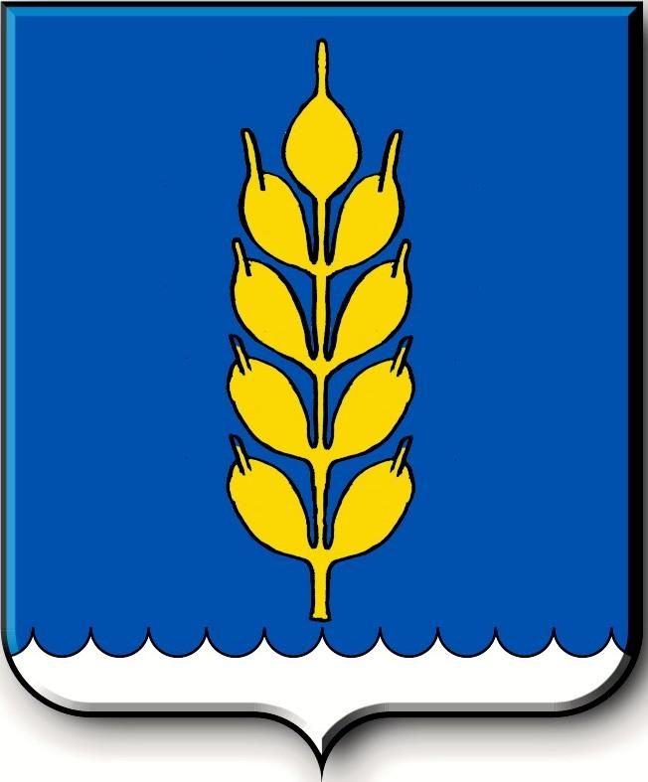
Российская Федерация
СОВЕТ
Новоселицкого муниципального округа Ставропольского края
первого созыва

РЕШЕНИЕ

28.09.2022 года с. Новоселицкое №448

О согласовании заключения Соглашения между Ставропольским краем и Новоселицким муниципальным округом Ставропольского края об осуществлении полномочий уполномоченного органа, уполномоченного учреждения Новоселицкого муниципального округа Ставропольского края на определение поставщиков (подрядчиков, исполнителей) для муниципальных заказчиков, муниципальных бюджетных учреждений

В соответствии с Федеральным законом от 06 октября 2003 г. №131-ФЗ «Об общих принципах организации местного самоуправления в Российской Федерации», Законом Ставропольского края от 02 марта 2005 г. № 12-кз «О местном самоуправлении в Ставропольском крае», Уставом Новоселицкого муниципального округа Ставропольского края,
Совет Новоселицкого муниципального округа Ставропольского края

РЕШИЛ:

1. Выразить согласие на заключение Соглашения между Ставропольским краем и Новоселицким муниципальным округом Ставропольского края об осуществлении полномочий уполномоченного органа, уполномоченного учреждения Новоселицкого муниципального округа Ставропольского края на определение поставщиков (подрядчиков, исполнителей) для муниципальных заказчиков, муниципальных бюджетных учреждений на 2023-2025 годы.

2. Настоящее решение вступает в силу со дня его принятия.

Председатель Совета
Новоселицкого муниципального округа
Ставропольского края А.Е. Гогина

